HƯỚNG DẪN KHAI BÁO Y TẾ ĐIỆN TỬ
__________________________________________
Bước 1: Mở ứng dụng Vietnam Health Declaration đã được đăng nhập bằng số điện thoại cá nhân.
Bước 2: Chọn nút Khai y tế nội địa ở trang chủ.
Bước 3: Nhập đầy đủ các thông tin vào biểu mẫu, hoặc cập nhật nội dung biểu mẫu nếu đã thực hiện khai báo y tế điện tử trước đó (các trường có dấu * bắt buộc phải nhập), nhập mã bảo mật, bấm Gửi tờ khai.
Bước 4: Sau khi gửi thành công hệ thống sẽ cấp mã QR-Code tại thời điểm gửi để phục vụ việc khai báo y tế tại các điểm kiểm dịch.
Bước 5: Chọn nút Tờ khai của tôi để xem lại các mã QR- Code đã được cấp trước đó.
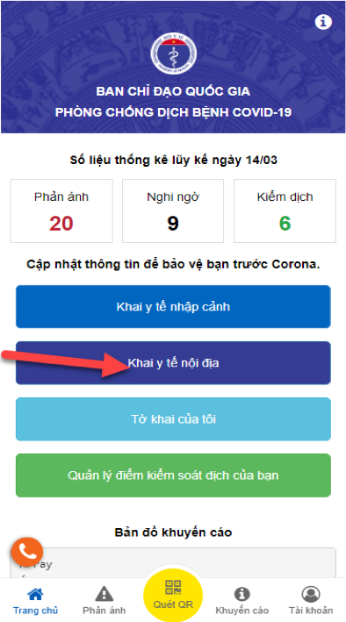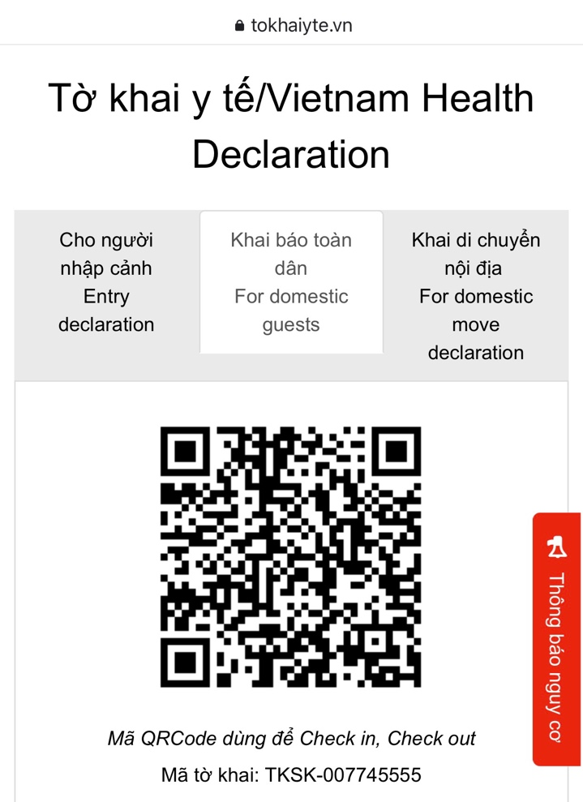

HƯỚNG DẪN KHAI BÁO VÀO/RA ĐIỂM KIỂM DỊCH BẰNG QR-CODE
__________________________________________
Bước 1: Công dân mở ứng dụng Vietnam Health Declaration đã được đăng nhập bằng số điện thoại đăng ký khai báo y tế điện tử.
Bước 2: Bấm nút Quét QR ở giữa bên dưới màn hình bấm tiếp nút Quét mã QR.
Bước 3: Quét camera của điện thoại quét QR-Code được niêm yết tại điểm kiểm dịch.
Bước 4: Bấm nút Checkin (khi khai báo đi vào Điểm kiểm dịch) hoặc Checkout (khi khai báo rời khỏi Điểm kiểm dịch).
